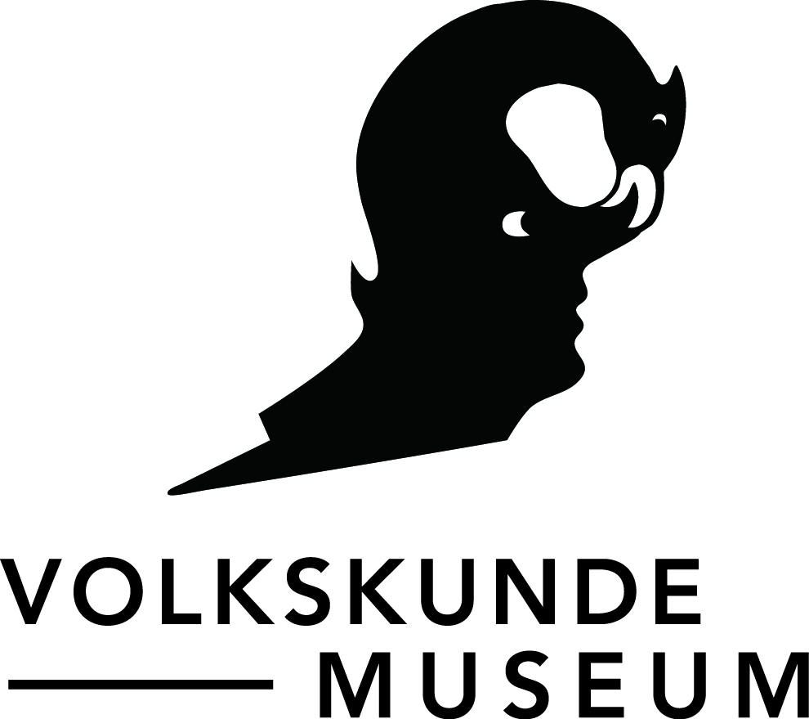
B E G L E I T P R O G R A M M

Sonderausstellung

Gelehrte Objekte? – Wege zum Wissen
Aus den Sammlungen der Historisch-Kulturwissenschaftlichen Fakultät der Universität Wien
11. April – 27. Oktober 2013

Jeden Sonntag 15.00 Uhr Überblicksführung

Kabinett für Imaginationen
Menschen, Wissensdinge und Geist(er) im Gespräch
Herein spaziert ins „Kabinett für Imaginationen“! Drei Gesprächsstationen im Rahmen der Ausstellung „Gelehrte Objekte“ stellen die Dinge auf den Kopf! Hier werden Sammlungsobjekte zum Leben erweckt und Archivkörper tanzen: Hörstationen gewähren Einblick in den Arbeitsalltag in Sammlungen und erzählen von Beziehungskisten mit – umsorgten und abgelegten, instrumentellen oder „epistemischen“, aktiven oder schlummernden – Dingen der Wissenschaft (Raum 2). Handlungsanweisungen im Schau-Depot (Raum 4) geleiten Sie an die Ränder von Wissensordnungen und vermessen die Strahlungskraft behaupteter Wahrheit, die sich als Aura um die Dinge legt. Und „Seriöse Séancen“ (Raum 5) beschwören den (wissenschaftlichen) Geist der Sammlungsdinge.

„Seriöse Séancen“ am Mittwoch
Eine Veranstaltungsreihe mit menschlichen und nicht-menschlichen Medien. Unter Anleitung von „Imaginationsassistenzen“ wird mit dem materiellen Erbe der Forschung argumentiert und spekuliert. Mithilfe unserer technischen wie personalen Medien finden Sie ein Rätsel in jeder Frage.
Termine im Kalendarium, Beginn: jeweils 19.00 Uhr
Dauer: ca. 2 Stunden
Anmeldung erforderlich unter kulturvermittlung@volkskundemuseum.at oder +43 (0)1 406 89 05.26

„Sériöse Séancen“ am Samstag im Rahmen der Sammlungs-Sprechstunden
Weitere Séancen finden im Rahmen der samstäglichen Sprechstunden einzelner Sammlungen (siehe Vermittlungsprogramm) statt. Erfahren Sie aus erster Hand, wie sich Objekte an der Wissensproduktion beteiligen. Oder taugen Wissenschaftsdinge noch für mehr als Forschungsfragen? Können sie gar Hilfestellungen im Alltag bieten?
Termine im Kalendarium, Dauer: jeweils 14.00 – 17.00 Uhr
Anmeldung erforderlich unter kulturvermittlung@volkskundemuseum.at oder +43 (0)1 406 89 05.26

„Seriöse Séancen“ können auch individuell gebucht werden
Erproben Sie selbst, was die Dinge sagen, wenn man sie in aller Form fragt. Wir gestalten für Sie eine Séance zu einem Thema ihrer Wahl.
Dauer: 1 bis 2 Stunden
Buchungen für Gruppen
ab 7 Personen bis max. 15 Personen
Kosten: € 10,- pro Person
Anmeldung erforderlich unter kulturvermittlung@volkskundemuseum.at oder +43 (0)1 406 89 05.26

KALENDARIUM

Mi, 10.04.2013, 19.00 Uhr
Eröffnung mit den ersten „Seriösen Séancen“

Do, 18.04.2013, 18.00 Uhr
„Auf unterschiedlichen Wegen“ durch die Ausstellung (in Kooperation mit VHS Urania)
Es führen: Matthias Beitl (Volkskundemuseum), Hubert Szemethy (Alte Geschichte), Herbert Nikitsch (Europäische Ethnologie)
Eintritt und Führung kostenlos

So, 21.04.2013, 12.00 – 16.00 Uhr
Familientag in Zusammenarbeit mit wienXtra

Do, 25.04.2013, 18.00 Uhr
„Geschichte aus Lebensgeschichten“
Verein Dokumentation lebensgeschichtlicher Aufzeichnungen
Buchpräsentation: 30 Jahre „Damit es nicht verlorengeht …“
Vorstellung der zwei aktuellen Bände der Buchreihe: Kinder – Küche – Karriere. Acht Frauen erzählen; Theresia Oblasser: Eigene Wege. Eine Bergbäuerin erzählt.

Mi, 15.05.2013, 09.00 Uhr und 10.30 Uhr
„Sprechende Steine. Inschriften als historische Quellen“
Führungen für Latein- bzw. Griechisch-Klassen durch MMag. Dr. Olivier Gengler
Anmeldung erforderlich unter kulturvermittlung@volkskundemuseum.at oder +43 (0)1 406 89 05.26

Do, 16.05.2013, 18.00 Uhr
„Auf unterschiedlichen Wegen“ durch die Ausstellung (in Kooperation mit VHS Urania)
Es führen: Matthias Beitl (Volkskundemuseum), Li Gerhalter (Sammlung Frauennachlässe), Alois Stuppner (Ur- und Frühgeschichte)
Eintritt und Führung kostenlos

Sa, 18.05.2013, 14.00 – 17.00 Uhr
Sammlungs-Sprechstunden und „Seriöse Séance“ um 15.00 Uhr
Klassische Archäologie, Sammlung Frauennachlässe,
Anmeldung erforderlich unter kulturvermittlung@volkskundemuseum.at oder +43 (0)1 406 89 05.26

Do, 23.05.2013, 14.00 – 17.00 Uhr
„Geschichte aus Lebensgeschichten“
Verein Dokumentation lebensgeschichtlicher Aufzeichnungen
Gesprächsrunde: Menschen schreiben Geschichte – Warum? Über die Motive des lebensgeschichtlichen Schreibens.
So, 26.05.2013, 12.00 – 16.00 Uhr
Familientag in Zusammenarbeit mit wienXtra

Mi, 29.05.2013, 19.00 Uhr
„Seriöse Séance“ am Mittwoch
Von Dingen, die Geschichte machen
Anmeldung erforderlich unter kulturvermittlung@volkskundemuseum.at oder +43 (0)1 406 89 05.26

Sa, 08.06.2013, 14.00 – 17.00 Uhr
Sammlungs-Sprechstunden und „Seriöse Séance“ um 15.00 Uhr
Ur- und Frühgeschichte, Alte Geschichte und Altertumskunde, Europäische Ethnologie, Byzantinistik und Neogräzistik
Anmeldung erforderlich unter kulturvermittlung@volkskundemuseum.at oder +43 (0)1 406 89 05.26

Mi, 12.06.2013, 19.00 Uhr
„Seriöse Séance“ am Mittwoch
Vom Wuchern und Wachsen der Dinggeflechte
Anmeldung erforderlich unter kulturvermittlung@volkskundemuseum.at oder +43 (0)1 406 89 05.26

Do, 20.06.2013, 09.00 Uhr und 10.30 Uhr
„Sprechende Steine. Inschriften als historische Quellen“
Führungen für Latein- bzw. Griechisch-Klassen durch MMag. Dr. Olivier Gengler
Anmeldung erforderlich unter kulturvermittlung@volkskundemuseum.at oder +43 (0)1 406 89 05.26

Do, 20.06.2013, 15.00 – 17.00 Uhr
„Geschichte aus Lebensgeschichten“
Verein Dokumentation lebensgeschichtlicher Aufzeichnungen
Workshop: Lebensgeschichten (aufmerksam) lesen. Lektüreerfahrungen rund um die Problematik unehelicher Geburt in autobiographischen Texten, Michael Mitterauer / Günter Müller

So, 23.06.2013, 11.00 – 14.00 Uhr
Kulinarischer Kulturgenuss
Führung durch die Ausstellung, Brunch, Musik und Papiertheater „Faust“ von Ulrich Chmel
Kosten: € 33.- / Kinder bis 6 Jahre gratis / Jugendliche € 17.-
Reservierung erforderlich unter kulturvermittlung@volkskundemuseum.at oder +43 (0)1 406 89 05.26

Di, 09.07 – Fr, 12.07.2013
Workshops im Rahmen von Lehrveranstaltungen der Kinderuni
Anmeldungen ab 16. Juni möglich; Infos unter: www.kinderuni.at

Di, 23.07 – 25.07.2013
Di, 06.08 – 08.08.2013
Di, 20.08 – 22.08.2013
Di, 27.08 – 29.08.2013
Ferienspielaktionen in Zusammenarbeit mit wienXtra, jeweils 10.00 Uhr
Anmeldung erforderlich unter kulturvermittlung@volkskundemuseum.at oder +43 (0)1 406 89 05.26

Mi, 11.09.2013, 19.00 Uhr
„Seriöse Séance“ am Mittwoch
Beschwörungstheorien
Anmeldung erforderlich unter kulturvermittlung@volkskundemuseum.at oder +43 (0)1 406 89 05.26

Do, 12.09 – 14.09.2013
Studienfahrt in die ost-slowakische Universitätsstadt Košice
(Europäische Kulturhauptstadt 2013)
Anmeldung erforderlich unter kulturvermittlung@volkskundemuseum.at oder +43 (0)1 406 89 05.26

Do, 19.09.2013, 15.00 – 17.00 Uhr
„Geschichte aus Lebensgeschichten“
Verein Dokumentation lebensgeschichtlicher Aufzeichnungen
Workshop: Wer schreibt welche (Lebens-)Geschichten? Autobiographisches Schreiben zwischen familiärer Überlieferung und literarischem Anspruch, Rita Garstenauer

Sa, 05.10.2013, 18.00 – 01.00 Uhr
Lange Nacht der Museen
ab 18.00 Uhr
Führungen durch die Ausstellung
19.00 Uhr, Podiumsdiskussion
„Geschichte aus Lebensgeschichten“
Verein Dokumentation lebensgeschichtlicher Aufzeichnungen
Was machen WissenschafterInnen mit Lebensgeschichten – und umgekehrt?
Gert Dressel, IFF, spricht mit VertreterInnen unterschiedlicher Disziplinen über ihre Erfahrungen mit biographisch orientierter Forschung.
0.00 Uhr
„Seriöse Séance“ um Mitternacht

Mi, 09.10.2013, 14.30 Uhr
Exkursion in die Sammlung der Klassischen Archäologie
Universitätsgebäude, Franz-Klein-Gasse, 1190 Wien
ab 7 Personen bis max. 20 Personen
Anmeldung erforderlich unter kulturvermittlung@volkskundemuseum.at oder +43 (0)1 406 89 05.26

Fr, 18.10.2013, 16.00 Uhr
Exkursion in die Sammlung Ur- und Frühgeschichte
Universitätsgebäude, Franz-Klein-Gasse, 1190 Wien
ab 7 Personen bis max. 20 Personen
Anmeldung erforderlich unter kulturvermittlung@volkskundemuseum.at oder +43 (0)1 406 89 05.26

Sa, 26.10.2013, 16.00 – 19.00 Uhr
Finissage: Sammlungs-Sprechstunde mit finaler „Seriöser Séance“
Auferstehungsforschung & Wegwerfhilfe. Vom Nutzen und Nachteil der Dinge für die Geschichte des Wissens.

VERMITTLUNGSPROGRAMM
Anmeldung erforderlich unter kulturvermittlung@volkskundemuseum.at oder +43 (0)1 406 89 05.26

Aus den Wunderkammern der Universität
SchülerInnen (8-14 Jahre)
Was hat es mit den alten Münzen, Klingen und Grabsteinen auf sich? Ihr seid Teil einer Forscherexpedition und befragt verschiedenste Objekte aus den Sammlungen. Die SchülerInnen setzen sich spielerisch mit prinzipiellen Fragen von Wissenschaft, Sammeln und Denken auseinander.
Dauer ca. 2 Stunden, Kosten € 3 pro SchülerIn

Dinge, Aura, Wissen
SchülerInnen (15-19 Jahre)
Was macht die Aura von Dingen aus? Warum transportieren sie Wissen und für wen? Im Schau-Depot stehen verschiedene Handlungsanweisungen zur Verfügung. Sie wecken Fragen nach dem Sammeln, dem Archivieren und dem Interpretieren. Am Séancen-Tisch befragen SchülerInnen von ihnen selbst ausgewählte Exponate.
Dauer ca. 2 Stunden, Kosten € 3 pro SchülerIn

Sammlungs-Sprechstunden
An folgenden Samstagen: 18.05., 08.06., jeweils von 14.00 – 17.00 Uhr
Die ForscherInnen der Institutssammlungen gestalten einen Nachmittag. Sie stehen für Gespräche zur Verfügung und öffnen die Schränke.

Vermittlungsprogramm für Erwachsene
Im Dialog mit gelehrten Objekten
Erfahren Sie aus erster Hand, wie Objekte an der Wissensproduktion beteiligt werden. Oder taugen Wissenschaftsdinge auch für mehr als Forschungsfragen? Können sie gar Hilfestellungen im Alltag bieten? Dauer 2 Stunden, Kosten € 12 pro Person inklusive Imbiss
(€ 9 für SeniorInnen)

Forschend Lernen
Sprechende Steine: Inschriften als historische Quellen
Spezialführung für Latein- bzw. Griechischklassen durch MMag. Dr. Olivier Gengler am 15. Mai und 20. Juni vormittags sowie nach Vereinbarung.
Die SchülerInnen werden angeregt, aktiv an der Entzifferungsarbeit von antiken Inschriften teilzunehmen, und werden in die verschiedenen Techniken der Epigraphik, wie die Zeichnung und die Erstellung eines Abklatsches, eingeführt.
Dauer: ca. 90 Minuten
Eintritt frei
____________________________________________________________________

Sonderausstellung
Gelehrte Objekte? – Wege zum Wissen
Aus den Sammlungen der Historisch-Kulturwissenschaftlichen Fakultät der Universität Wien
11. April – 27. Oktober 2013

Informationen und Anmeldung unter kulturvermittlung@volkskundemuseum.at
oder +43 (0)1 406 89 05/26
Wenn nicht anders angegeben, finden alle Veranstaltungen im Volkskundemuseum, Laudongasse 15-19, 1080 Wien, statt.

VOLKSKUNDE MUSEUM
Gartenpalais Schönborn, Laudongasse 15 – 19, 1080 Wien
Telefon: +43 1 406 89 05, Fax +43 1 408 53 42
office@volkskundemuseum.at, www.volkskundemuseum.at

Öffnungszeiten
Dienstag bis Sonntag, 10.00 – 17.00 Uhr
Geschlossen: 1. Mai

Eintritt
Erwachsene: 5,-
Ermäßigter Eintritt: 3,50
Freier Eintritt für Kinder und Jugendliche unter 19 Jahren und für Mitglieder des Vereins für Volkskunde

Verkehrsverbindungen
Straßenbahnlinie 5, 33 (Station Laudongasse) und 43, 44 (Station Lange Gasse), Buslinie 13A (Station Laudongasse), U2 (Station Rathaus)
Parkplatz für Behinderte

